Отчёт по лабораторной работе №4.  
Вычисление наибольшего общего делителя

Студент: Лапшенкова Любовь Олеговна, 10322127633

Группа: НФИмд-02-21

Преподаватель: Кулябов Дмитрий Сергеевич,

д-р.ф.-м.н., проф.

Москва 2021

Содержание

1 Цель работы 1

2 Задание 1

3 Теоретическое введение 2

4 Выполнение лабораторной работы 3

4.1 Алгоритм Евклида 3

4.2 Бинарный алгоритм Евклида. 1 способ 5

4.3 Бинарный алгоритм Евклида. 2 способ 6

4.4 Расширенный алгоритм Евклида 8

4.5 Расширенный бинарный алгоритм Евклида 9

5 Выводы 11

Список литературы 11

# 1 Цель работы

Целью данной лабораторной работы является ознакомление с алгоритмами вычисления наибольшего общего делителя, – а так же реализация алгоритмов на произвольном языке программирования.

# 2 Задание

Реализовать все рассмотренные в инструкции к лабораторной работе алгоритмы нахождения наибольшего общего делителя программно.

# 3 Теоретическое введение

Рассмотрим, что такое наибольший общий делитель. Вспомним, что делитель – это число, на которое другое число делится без остатка.[1] **Наибольшим общим делителем (НОД)** для двух целых чисел m и n называется наибольший из их общих делителей. Пример: для чисел 54 и 24 наибольший общий делитель равен 6. [2]

**Алгоритм Евклида** — один из наиболее ранних численных алгоритмов в истории. Название было дано в честь греческого математика Евклида, который впервые дал ему описание в книгах «Начала». Изначально назывался «взаимным вычитанием», так как его принцип заключался в последовательном вычитании из большего числа меньшего, пока в результате не получится ноль. Сегодня чаще используется взятие остатка от деления вместо вычитания, но суть метода сохранилась.[3]

Алгоритм представлен в следующей блок-схеме:[4]

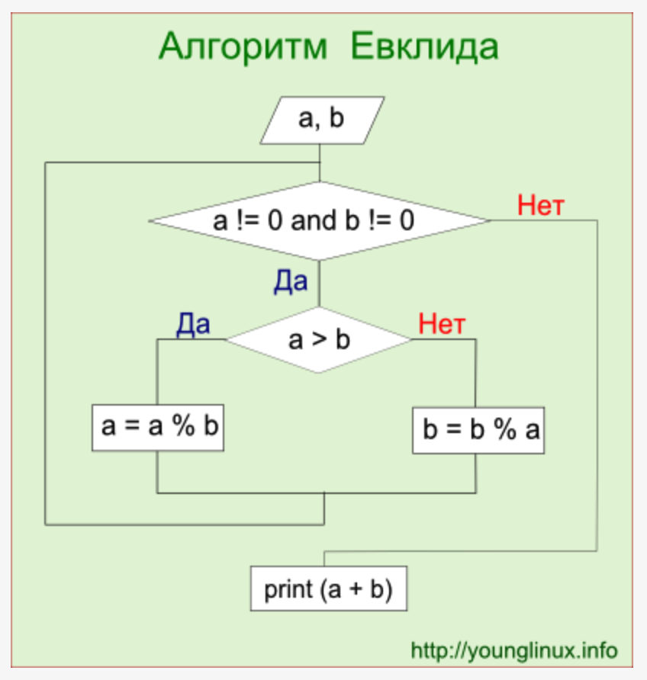

Figure 1: Блок-схема алгоритма Евклида

**Бинарный алгоритм Евклида** — метод нахождения наибольшего общего делителя двух целых чисел. Данный алгоритм “быстрее” обычного алгоритма Евклида, т.к. вместо медленных операций деления и умножения используются сдвиги. Возможно, алгоритм был известен еще в Китае 1-го века, но опубликован был лишь в 1967 году израильским физиком и программистом Джозефом Стайном.[5]

Алгоритм реализации алгоритма достаточно хорошо раскрыт в описании лабораторной работы, представленном на ТУИС.

Расширенные алгоритмы основаны на “уменьшенной версии” алгоритмов. Подробное описание представлено в описании лабораторной работы, представленном на ТУИС.

# 4 Выполнение лабораторной работы

**Примечание:** комментарии по коду представлены на скриншотах к каждому из проделанных заданий.

В соответствии с заданием, были написаны программы реализации алгоритмов нахождения наибольшего общего делителя. Нами были рассмотрены следующие алгоритмы: 1. Алгоритм Евклида; 2. Бинарный алгоритм Евклида; 3. Расширенный алгоритм Евклида; 4. Расширенный бинарный алгоритм Евклида.

Программный код и результаты выполнения программ представлен ниже.

## 4.1 Алгоритм Евклида

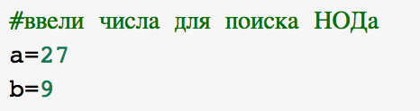

Figure 2: Входные данные для реализации алгоритмов по нахождению НОД

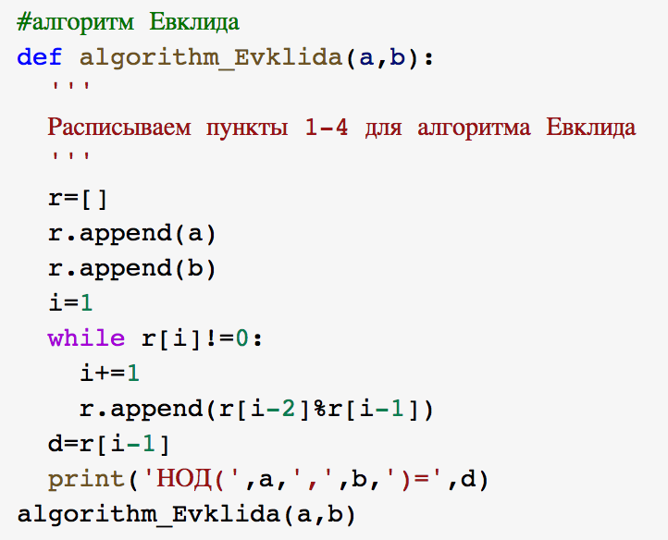

Figure 3: Реализация алгоритма Евклида для нахождения НОД

Результаты выполнения программы представлены ниже (см. рис. 4).

Figure 4: Результат реализации алгоритма Евклида для нахождения НОД

Figure 4: Результат реализации алгоритма Евклида для нахождения НОД

## 4.2 Бинарный алгоритм Евклида. 1 способ

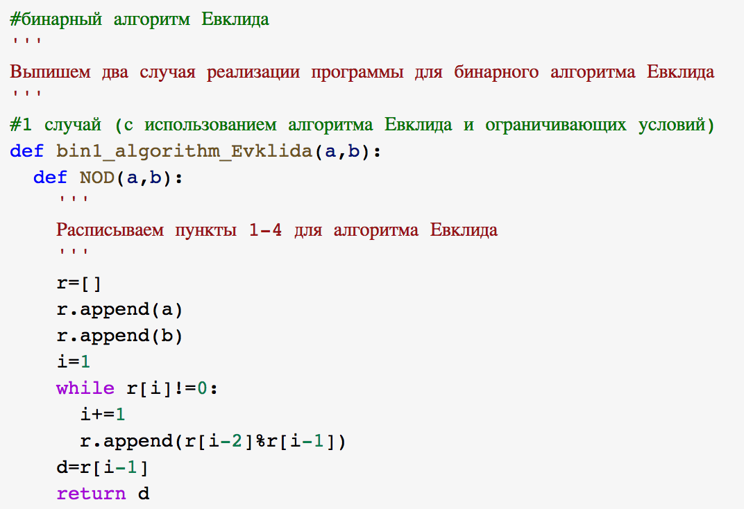

Figure 5: 1 часть программного кода реализации бинарного алгоритма Евклида 1 способом для нахождения НОД

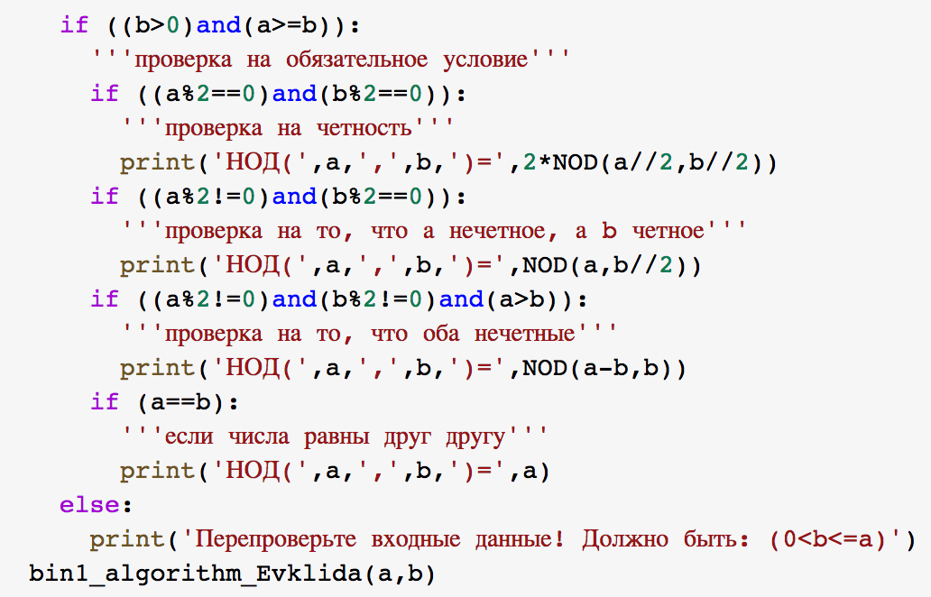

Figure 6: 2 часть программного кода реализации бинарного алгоритма Евклида 1 способом для нахождения НОД

Результаты выполнения программы представлены ниже (см. рис. 7).

Figure 7: Результат реализации бинарного алгоритма Евклида для нахождения НОД (1 способ)

Figure 7: Результат реализации бинарного алгоритма Евклида для нахождения НОД (1 способ)

## 4.3 Бинарный алгоритм Евклида. 2 способ

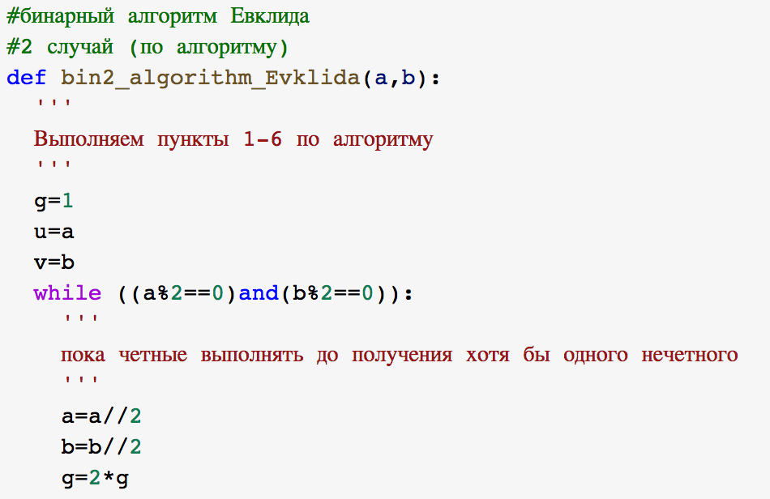

Figure 8: 1 часть программного кода реализации бинарного алгоритма Евклида 2 способом для нахождения НОД

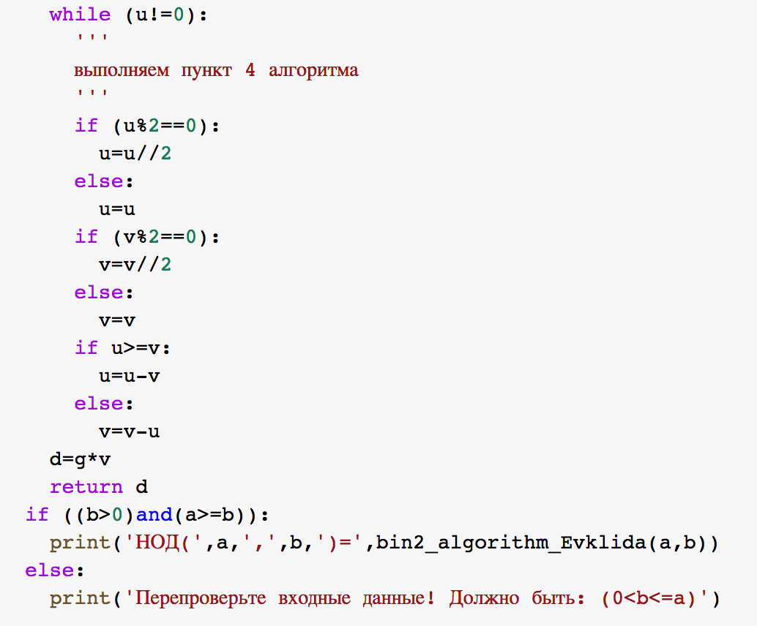

Figure 9: 2 часть программного кода реализации бинарного алгоритма Евклида 2 способом для нахождения НОД

Результаты выполнения программы представлены ниже (см. рис. 10).

Figure 10: Результат реализации бинарного алгоритма Евклида для нахождения НОД (2 способ)

Figure 10: Результат реализации бинарного алгоритма Евклида для нахождения НОД (2 способ)

## 4.4 Расширенный алгоритм Евклида

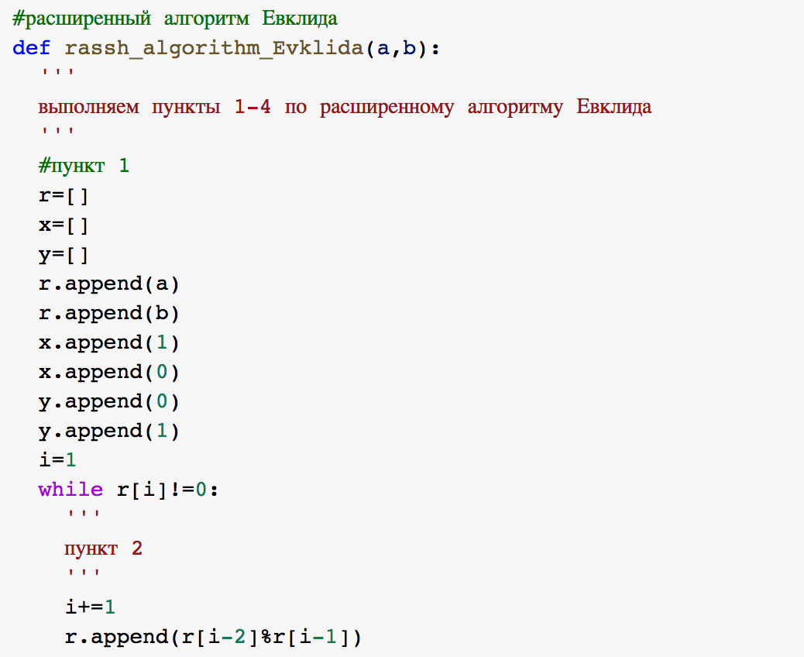

Figure 11: 1 часть программного кода реализации расширенного алгоритма Евклида для нахождения НОД

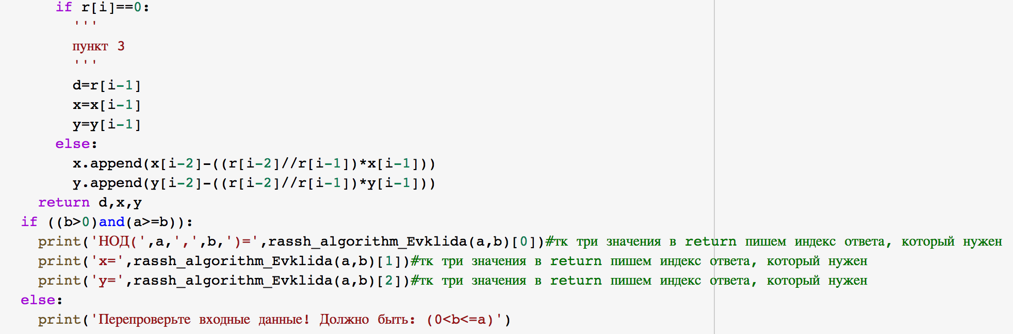

Figure 12: 2 часть программного кода реализации расширенного алгоритма Евклида для нахождения НОД

Результаты выполнения программы представлены ниже (см. рис. 13).

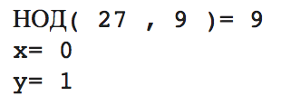

Figure 13: Результат реализации расширенного алгоритма Евклида для нахождения НОД

## 4.5 Расширенный бинарный алгоритм Евклида

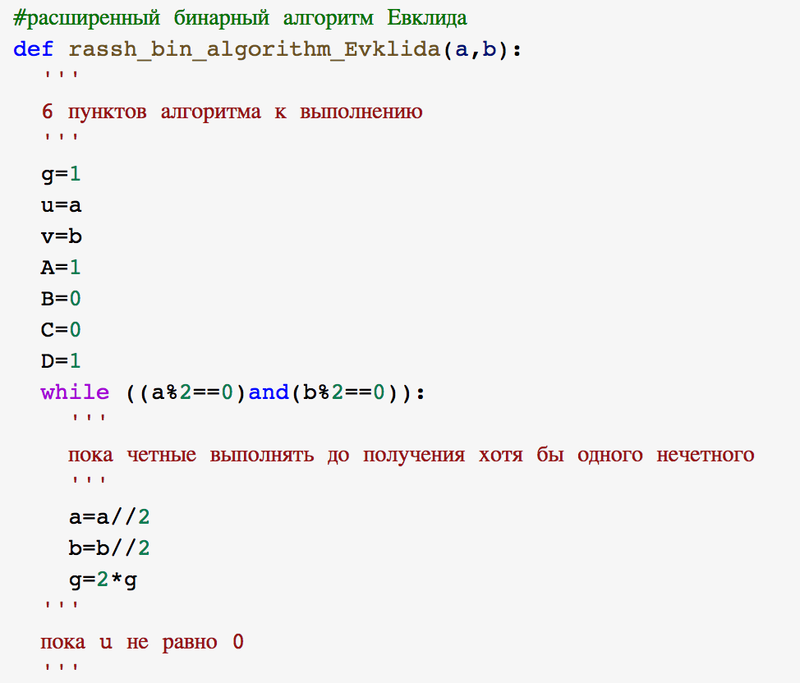

Figure 14: 1 часть программного кода реализации расширенного бинарного алгоритма Евклида для нахождения НОД

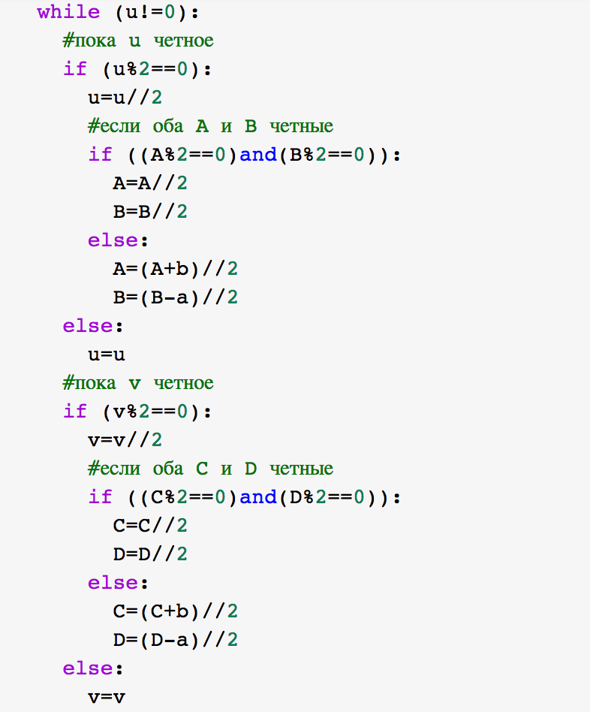

Figure 15: 2 часть программного кода реализации расширенного бинарного алгоритма Евклида для нахождения НОД

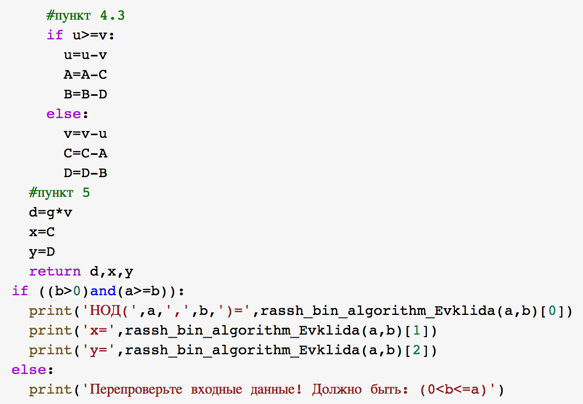

Figure 16: 3 часть программного кода реализации расширенного бинарного алгоритма Евклида для нахождения НОД

Результаты выполнения программы представлены ниже (см. рис. 17).

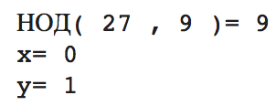

Figure 17: Результат реализации расширенного бинарного алгоритма Евклида для нахождения НОД

# 5 Выводы

Таким образом, была достигнута цель, поставленная в начале лабораторной работы: я ознакомилась с алгоритмами вычисления наибольшего общего делителя, – а так же реализовала данные алгоритмы на языке программирования Python 3.

# Список литературы

1. Найденов А. Наибольший общий делитель [Электронный ресурс]. Tutoronline, 2020. URL: <https://blog.tutoronline.ru/naibolshij-obshhij-delitel>.

2. Википедия. Наибольший общий делитель [Электронный ресурс]. Википедия, свободная энциклопедия, 2021. URL: <https://en.wikipedia.org/wiki/Greatest_common_divisor>.

3. Феникс. Алгоритм Евклида [Электронный ресурс]. Феникс, 2021. URL: <https://wiki.fenix.help/matematika/algoritm-evklida>.

4. Линуксоида Л. Алгоритм Евклида - нахождение наибольшего общего делителя [Электронный ресурс]. Лаборатория Линуксоида, 2021. URL: <https://younglinux.info/algorithm/euclidean>.

5. Википедия. Бинарный алгоритм Евклида [Электронный ресурс]. Википедия, свободная энциклопедия, 2021. URL: <https://en.wikipedia.org/wiki/Binary_GCD_algorithm>.